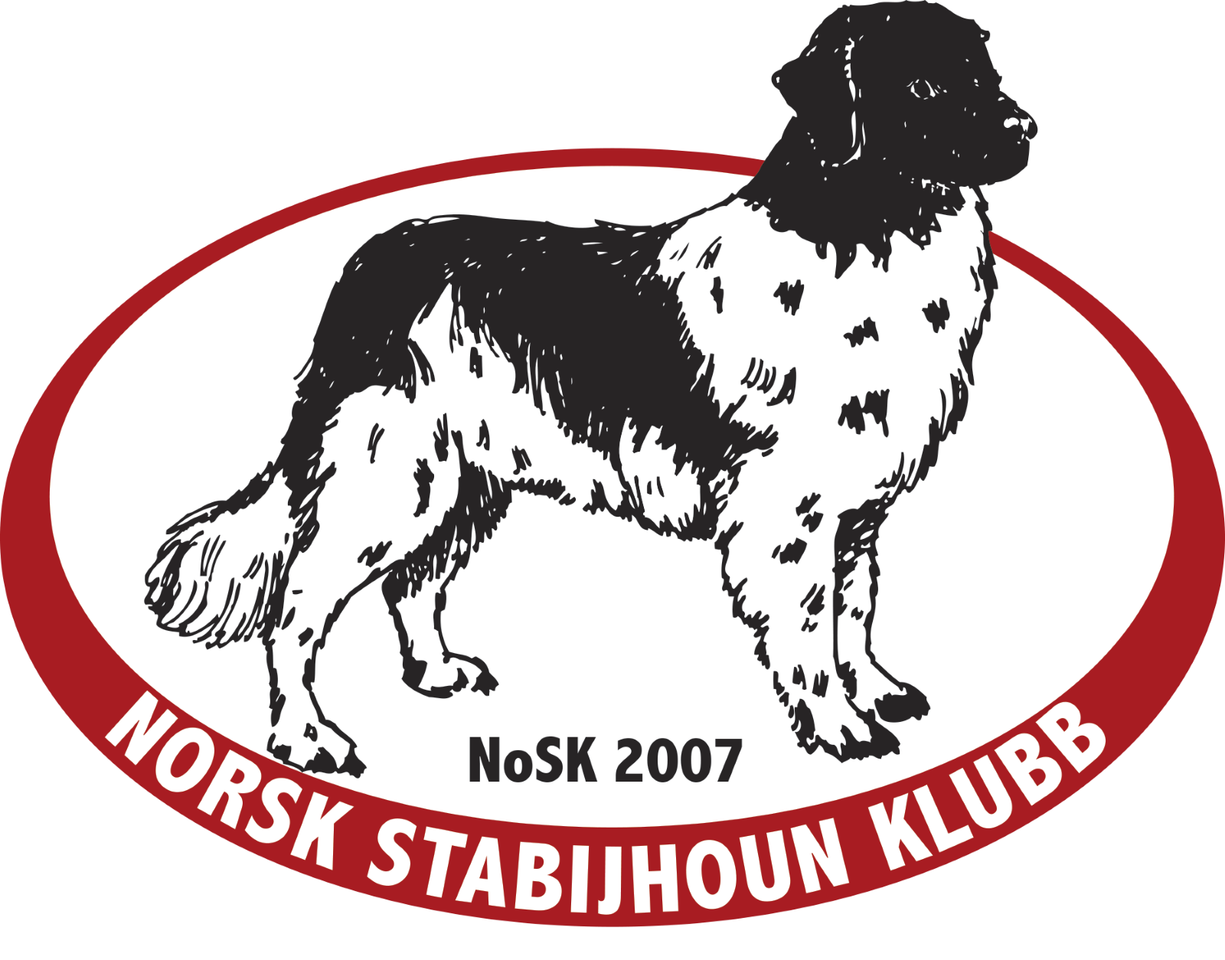

**Referat - Oppdrettermøte Norsk Stabijhoun Klubb 2024**   
**22.04.24 kl 18.00 – på Teams**

**Deltagere:**

**Avlrsådet:** Janka Markhus, Jeanette Sørlie, Mathilde Wilmot

**Oppdrettere og hannhundseiere:** Synøve Reiten, Gunhild Habberstad, Karoline Hansen, Edwin Oortwijn, Lars Erik Grøndal, Mai Ommundsen, Marina Ommundsen, Britt Pinderud, Pia Sofie Nilsen, Kenneth Johannesen, Kine Madelen Hansen

**Invitert for å snakke om CDDY:** Elli Supponen

**Saksliste:**

1. **Introduksjon:**

* Dagens AR, oppdrettere og hannhundeiere ga en kort presentasjon av seg selv.

1. **Aktuelt fra AR-kurs 2024:**

* Det ble presentert en gjennomgang om innholdet i årets AR-kurs.
* NKKs sunnhetsutvalg har møter 2 ganger i året og består av 7 medlemmer. Det er krav at 3 medlemmer er veterinærer, 1 genetiker og 1 HS-medlem.
* Hva som inngår i avlsmessig fremgang og seleksjon, at avlen skal ha en effekt for å oppnå en endring i en ønsket retning. Fordeler og ulemper med sterk seleksjon når det kommer til genetisk variasjon. At regler ikke skal innføres uten at man vet hvorfor samt har en formening om hva man ønsker å oppnå. Ved alvorlige problemer må streng seleksjon benyttes. At familiehunder også kan og bør være avlshunder.
* Hvordan man kan se på ulike definisjoner på en frisk hund.
* Klubbens oppgaver: Å sørge for at avl skal skje i ønsket retning, innenfor gjeldende rasestandard, med fokus på helse, atferd, bruksegenskaper og funksjonalitet. Det ble lagt vekt på viktigheten av åpenhet, registrering av diagnoser og statistikker, at det skal komme ut en helseundersøkelse. Videre har klubben et ansvar når det kommer til rasekompendier, dommerkonferanser og utførelse av spesialutstillinger.
* Avlsrådets oppgaver og ønsket kompetanse, som rådgivende funksjon, utføre gjennomgang av helsedata og resultater, utføring av avlstrategier og regler, samt dette med sentrale helsekrav.
* Oppdretters oppgaver når det kommer til å følge regler og anbefalinger. Å fremme etisk og forsvarlig avl, samt krav til oppdrettere av organiserte hundetyper.
* Det ble presentert at NKK jobber med en ny avlsforskrift og hva dette innebærer for NOSK. Her vil bl.a. nye definisjoner på oppdretter komme i bruk samt vilkår for avl. Det ble stilt spørsmål om dette vil gjøre avl vanskeligere for Stabij i Norge dersom høringen av forslaget går gjennom.

1. **Gjennomgang av fjorårets fødselstall + statistikk over vekt/komplikasjoner:**

* 5 kull ble født i 2023, fordelt på 4 oppdrettere. 35 valper totalt, hvorav 17 tisper og 18 hannhunder.
* 8 valper ble importert fra tre land: Sverige, Danmark og Finland, hvorav 5 tisper og 3 hannhunder.

1. **Helsestatistikk for 2023:**

* 47 hunder ble tatt røntgen av for å se etter grad av hofteleddsdysplasi samt albueleddsdysplasi.
* 3 hunder ble øyelyst.

1. **Resultat mentalbeskrivelser 2023:**

* Totalt 14 hunder gjennomførte MH i 2023. 8 hunder bestod.
* Av de 6 som ikke bestod MH var det kjeledressmomentet og skrammelmomentet hvor det var utilstrekkelig avreagerering. 2 hunder manglet innkalling.

1. **ZooEasy hvem sender inn? Hva er tilstrekkelig informasjon?**

* AR, oppdretter eller eier kan sende inn informasjon. AR ønsker at alle oppdrettere oppfordrer sine valpekjøpere til å sende inn informasjon.
* Det er en generell oppfordring om å melde inn for mye informasjon enn for lite.
* Dersom det sendes inn en alvorlig diagnose, f.eks. EP, vil NVSW etterspørre kopi av journal før endelig diagnose vil gå inn i ZooEasy.
* Det ble uttrykt bekymringer fra oppdretter og hannhundeier om at ikke reelle diagnoser blir meldt inn og dermed påvirker framtidig valg av kombinasjoner.

1. **Orientering om CDDY/IVDD, funn fra Finland**

* En kort forklaring om CDDY og IVDD/prolaps ble presentert, i tillegg til symptombilde og behandling.
* Elli Supponen gjennomgikk funn fra gentesting i Finland, hvor det har vist seg at kun 25,2% av populasjonen testet er fri for CDDY. Risikoen for prolaps kommer ved bare ett kopi av genet, noe 58,0% av populasjonen testet hadde. 16,8% bærte på begge copier.
* Det er MyDogDNA og Laboklin som tilbyr testing, ikke Embark.

1. **Gjennomgang av retningslinjer for avl – behov for endringer?**

Innsendte forslag ble gjennomgått punkt for punkt og diskutert:

**a) «NOSK har pdd 13 avlshanner på hannhundlista, hvorav kun 3 er registrert med avkom, derav 1 er under avkomstsgranskning. Av 13 hunder er det 9 som har EP risk i generasjoner som medregnes i avlskombinasjoner. Det betyr at for tisper med EP risk i samme generasjoner er det kun 4 hannhunder som kan være aktuelle kandidater, forutsett at alt annet er innenfor retningslinjene (Iht. NOSKs retningslinjer for avl). Det stilles spørsmål til om NOSKs retningslinjer for avl som ikke tillater "dobling" av sykdomsrisiko er for streng, og følgelig begrenser bruken av våre avlshanner på en måte som igjen begrenser genetisk variasjon. Siden sykdomsrisiko hos forfedre er meget utbredt i de fleste linjer, bør retningslinjene gi åpning for å se nærmere på hvert enkelt tilfelle der risk "dobles", og vurdere om kombinasjonen likevel kan godkjennes. Flere kombinasjoner i Sverige, Danmark, Finland og Nederland er gjennomført med "dobling" av sykdomsrisiko. En positiv observasjon er at majoriteten av avlshanner i Norge har lav innavlsgrad, og således kan bidra positivt til genetisk variasjon i rasen. Men hvis våre egne retningslinjer begrenser bruken av våre avlshanner på en måte som igjen begrenser genetisk variasjon, virker denne type seleksjon mot sin egen hensikt.»**

* To konkrete forslag kom inn ifb. med punkt a:
  + Det ble foreslått et prøveprosjekt hvor man går ned én generasjon i en prøveperiode på 2 år når det kommer til EP. Dvs. at man ser på 2 og ikke 3 generasjoner, og 3 og ikke 4 generasjoner ved funn av økt risiko for EP.
  + Et annet forslag som ble foreslått var å heller se på en prosentdel av forekomst av sykdom, altså å se på helhetsbildet og velge ut en terskelverdi. Det ble videre diskutert at denne prosentverdien må defineres, og hvordan dette skulle gjøres dersom det var snakk om få vs. mange avkom samt at prosentverdien naturligvis vil falle når nye kull fødes og sykdom ikke alltid vil vise seg før senere.
* Flere på møtet uttrykte bekymring for å slippe for mye opp på dobling av sykdomsrisiko. Samtidig ble det tatt opp at ved å gå ned én generasjon ved forhøyet risiko, vil man kunne ha friere tøyler til å kunne avle seg bort fra andre sykdomsproblemer.
* Det ble kommentert at vi har hatt en god og ønskelig effekt av de strenge reglene vi har i dag, samtidig som de fungerer begrensende.
* Totalt 9 stk av 15 stk stemte på det første forslaget om å gå ned én generasjon. Forslaget tas med videre til styret.

**b) Hvordan håndheve retningslinjer for avl for norske vs utenlandske kombinasjoner?**   
**«Ønskelig å ta opp hvilke retningslinjer som skal legges til grunn i forbindelse med henvendelser fra andre land, er det landet der tispen er tilhørende eller våre her i Norge? Det bør da legges ut info på klubbens hjemmeside så landene vet hva de skal forholde seg til.»**

* Det ble diskutert at hannhundene på hannhundslista brukes svært lite, og at dersom man ønsker økt bruk må man la andre land, med mindre strengere retningslinjer, ta i bruk hundene. Hannhundeieren og oppdretter må da samtidig informeres om hvilken risiko dette innebærer og ta valget sammen. Samtidig vil økt bruk av hannhunder i land som ikke har like stort fokus på dobling av linjer som Norge kunne føre til kombinasjoner med økt forekomst av sykdom, som da igjen begrenser vår bruk av hannhundene ift. dagens retningslinjer.
* Det ble stilt spørsmål om hannhundeieren får beskjed om at det er kommet inn en forespørsel om å bruke hunden i avl. Til dette svarer AR at forespørselen ofte går parallelt til AR og hannhundeier, men at AR skal legge inn en rutine om å uansett kontakte hannhundeieren med informasjon når en forespørsel kommer inn.
* Videre ble det diskutert om man skal åpne opp for kryssing av HD B mot C da dette er åpnet opp for i andre land. Det ble uttrykt bekymring over at det er sett at kryssing av C mot C kan gi D og E hofter.
* Det ble foreslått at man tar med denne problemstillingen videre til møtet i Nederland kommende juni og avventer med å stemme fram til det er blitt løftet internasjonalt. Et nytt møte vil planlegges til høsten, hvor dette blir tatt opp på nytt. Det var enighet i denne konklusjonen.

**c) Andre kommentarer eller endringsforslag til nåværende retningslinjer?**

* Ingen ytterligere kommentarer annet enn frustrasjon over at strenge retningslinjer gjør det vanskelig å finne en hannhund til bruk i avl.

1. **Rekruttering av hannhunder inn på hannhundlisten, hvordan?**

* AR presenterte hva som er blitt gjort av rekruttering i 2023, bl.a. hannhundsparaden under spesialutstillingen i Drammen, artikler i Stabijposten og direkte kontakt med hundeiere.
* Det ble forespurt om noen hadde tanker eller ideer til hvordan vi kan rekruttere flere hannhunder, for eksempel om det kan være tenkelig med en form for økonomisk kompensasjon, f.eks. betalt helsetest eller betalt utstillingsgebyr. Det ble diskutert at den generelle oppfatningen er at hundeeiere er villige til å betale gebyrene, men kanskje ikke vet nok om utstilling og hva det innebærer, til at de ønsker å delta. Det ble derfor foreslått at det skal være fokus på økt aktivitet og arrangement, hvor flere inviteres til å lære mer og forsøke seg på utstillingssituasjonen. I tillegg til lav terskel for å invitere til andre aktiviteter som f.eks. en spordag, lydighetstrening og lignende. Det ble også lagt ut et forslag om å tilby hundeeier å stille ut hunden på deres vegne.
* Det ble videre oppfordret til oppdretterne å snakke med sine valpekjøpere for å få flere hannhunder på lista. I tillegg ble det diskutert at det er en mulighet å legge det inn i kjøpekontrakten at hannhunder egnet til avl bør på hannhundslista.

**B-liste med hannhunder – ønskelig fra avlsrådet å ha en liste med hanner som er helsetestet men for unge for avl – «up and coming».**

* Forslaget fikk positiv tilbakemelding, og det ble uttrykt ønsker om å øke promotering på sosiale medier.

1. **Ønske om kontinuering av oppdretterdager, ga det oppdrettere konstruktiv tilbakemelding?**

* Det ble enstemmig vedtatt å fortsette med oppdretterdager.

1. **Fokusområder i avlen fremover? Hva er viktig for oppdrettere i fremtiden?**

* Det ble spurt om tilbakemelding fra oppdretterne og hannhundeierne om hva man ønsker å fokus på framover når det gjelder avl av Stabij.
* Flere uttrykte en økende grad av mentale problemer hos Stabijen, tross en kombinasjon med trygge foreldre og god sosialisering som valp.
* Det var enstemmig enighet om at det er et sterkt ønske om å avle frem friske hunder, både fysisk og mentalt, men at det føles frustrerende at det er vanskelig å finne hannhunder pga. risiko for dobling av sykdom.
* Oppdretterne og hannhundeierne tok tur på å si sin mening om hva de liker å se i en Stabij.

1. **Annet?**

* Det ble spurt om hunder med funn av LTV kan brukes videre i avl. Det ble forklart hva LTV er, hvordan det diagnostiseres ved bruk av RTG og ofte finnes som et bifunn ved HD-røntgen.
* Det er mulig å ta røntgenbilder og sende inn til ekstern avlesing.
* Det anbefales å krysse hunder med funn av LTV med frie hunder.